Nagy sikerrel mutatkozott be a Soproni Egyetem az 50. LIGNA Faipari kiállításon
A Soproni Egyetem Faipari Mérnöki és Kreatívipari Kara kiállítóként vett részt a világ legjelentősebb faipari szakkiállításán, a 2025. május 26-30. között megrendezett 50. jubileumi LIGNA vásáron Németországban, Hannoverben. Az egyetem első alkalommal mutatkozott be ezen a nemzetközi eseményen, ahol a német felsőoktatási szereplők mellett ezúttal egyetlen külföldi intézményként és kizárólagosan magyar kiállítóként képviselte hazánkat.
„Hasznos információkkal gazdagodtunk a nagyszabású rendezvényen. Egyrészt megtapasztalhattuk, hogy a világ faipari gépgyártásában is egyre nagyobb a fejlesztési verseny, így a robottechnológia szinte minden famegmunkálási eljárásnál tetten érthető volt. Továbbá a nagy európai gyártók mellett jelentős számú – nálunk még többnyire ismeretlen – kínai gyártó jelent meg a standokon” – összegezte a rendezvényen látottakat prof. dr. Magoss Endre, a Soproni Egyetem Faipari Mérnöki és Kreatívipari Karának dékánja. Hozzátette: „a legfőbb következtetés, amit levonhattunk az egyetem hazai alulhasznosított lombosfaanyagait zéró hulladéktechnológiával feldolgozó kutatási programja részeredményeinek bemutatásából, hogy jó úton járunk, sőt a lokálisan fellelhető eddig iparilag fel nem dolgozott fafajok kutatásának területén élen is járunk”.
Az egyetem impozáns standja a Faipari Mérnöki és Kreatívipari Kar kutatási és fenntarthatósági stratégiáját tükrözve hazai nyárfa felhasználásával, a Faipari Mérnöki és Kreatívipari Kar által kifejlesztett zéró hulladék elvet követő technológiával készült. A kiállítás központi eleme a dr. Hantos Zoltán egyetemi docens által tervezett, nyár fűrészáruból épült mini faház kompozíció volt, amely – a megfelelő engedélyezési eljárásokat követően – óvodai kültéri játékházként is funkcionál.
A stand építését Tatai Sándor mesteroktató és Németh Ferenc mérnöktanár vezetésével hallgatók végezték, míg a kiállításon az érdeklődőket dr. habil. Csiha Csilla dékánhelyettes, prof. dr. Alpár Tibor rektorhelyettes, prof. dr. Bejó László egyetemi tanár, és prof. dr. Magoss Endre dékán fogadták. Munkájukat hat faipari mérnökhallgató is segítette, akik számára ez az élmény komoly szakmai tapasztalatot jelentett.
A standon bemutatták továbbá a TKP ErdőLab projekt legfrissebb kutatási eredményeit is. Az ErdőLab Projekt megvalósításában a Soproni Egyetem valamennyi kara és az Erdészeti Tudományos Intézete is részt vesz. Fókusza a faipari és erdészeti innováció, amely új lehetőségeket nyit a hazai és nemzetközi szinten is versenyképes, fenntartható megoldások felé. Ezen belül Hannoverben például nyár és csertölgy alapú LVL gerendákat (Prof. dr. Alpár Tibor és prof. dr. Bejó László munkája) vagy kéregalapú szigetelőanyag prototípusokat (Prof. dr. Pásztory Zoltán egyetemi tanár munkája) is láthatott a nemzetközi közönség.
A kiállításon helyet kaptak a Soproni Egyetem idegen nyelvű képzéseit bemutató információs anyagok, valamint az Faipari Mérnöki és Kreatívipari Kar Központi Vizsgálólaboratóriumának akkreditált vizsgálatait ismertető csomagok is.
A stand nagy nemzetközi érdeklődést váltott ki: számos európai egyetem, kutatóintézet, valamint faipari gép-, szerszám- és felületkezelőanyag-gyártó kereste a kapcsolatot, mellettük ausztrál, amerikai, afrikai és japán kutatók is jelezték szakmai együttműködési szándékukat. Külön öröm, hogy a világ legnagyobb faipari szerszámgyártó cége, a Freud is kutatási együttműködésről állapodott meg szóban a Soproni Egyetemmel.
A hallgatók javaslata alapján a kar célul tűzte ki, hogy a kétévente megrendezésre kerülő LIGNA kiállításon minden hallgatónak lehetőséget nyújtson tanulmányút keretében megismerkedni a legújabb faipari technológiai innovációkkal. A hazai faipari képviseletek is támogatóak, már most biztosították a Soproni Egyetem szakembereit arról, hogy örömmel fogadják az ifjakat a 2027-es nemzetközi rendezvényen.
Sajtókapcsolat:
- Gál Ildikó
- Soproni Egyetem
- gal.ildiko@uni-sopron.hu
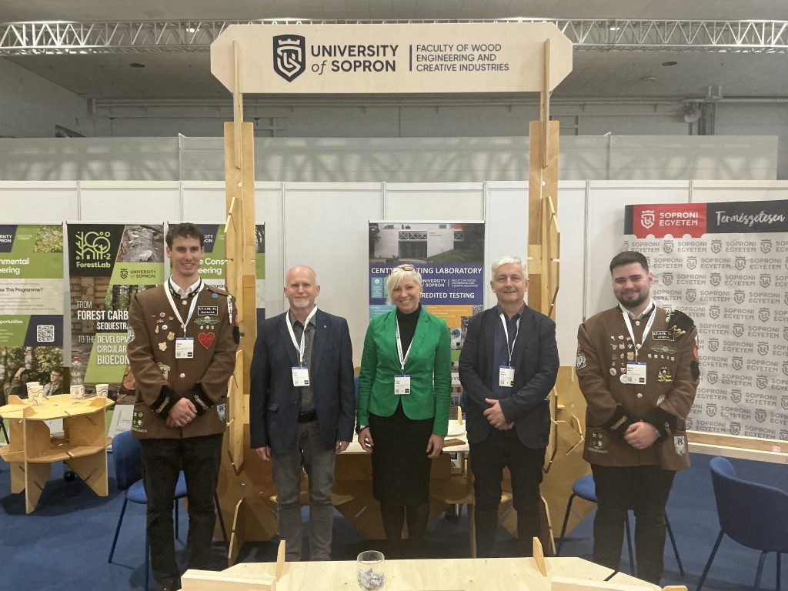 | © Soproni Egyetem
Eredeti tartalom: Soproni Egyetem
Továbbította: Helló Sajtó! Üzleti Sajtószolgálat
Ez a sajtóközlemény a következő linken érhető el:

